第二场危险废物管理线上培训圆满完成
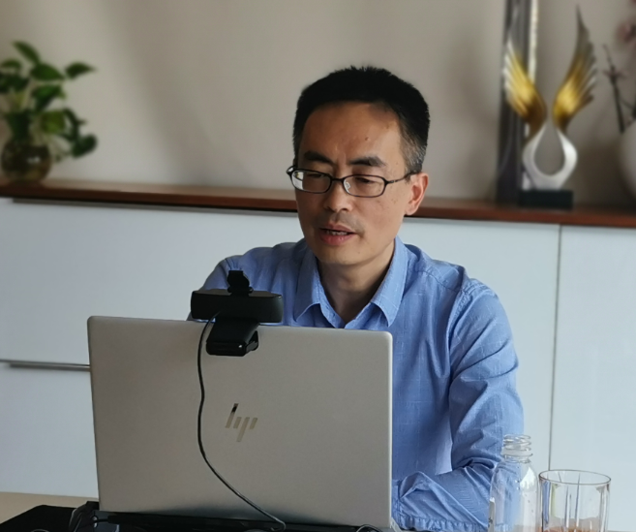
2020年4月29日，苏州市环境科学学会联合苏州市吴中生态环境局举办“危险废物管理线上培训讲座”。此次讲座邀请了苏州市吴中生态环境局高级工程师、国家环评工程师沈秋华为学员授课。近2400名学员参与听课。
沈高工从环评制度体系、环评编制内容、环评手续办理3个方面，为学员详细讲解了危废管理环评方面知识，同时通过列出法规要求、办理环保手续和线上答疑解惑，为会员危险废物管理知识查漏补缺。
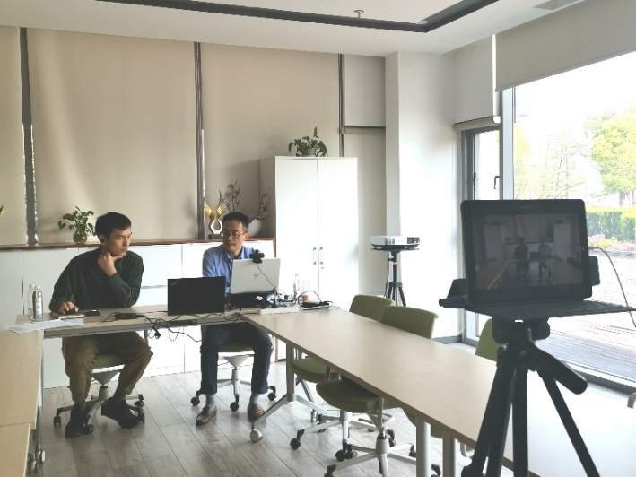
危险废物管理是环境保护中的重要环节，对环保工作意义重大，此次讲座从环评角度为学员系统讲解了这方面的知识，为企业环保安全运行提供了理论指导，得到听课学员的一致好评。

苏州市环境科学学会
2020年5月7日

